# Meetrapport week 3-4

## Namen en datum

Lars Veenendaal 1633223 TIV-2A

07-04-14

## Doel

Het doel is om ruis te verwijder zo goed of zo kwaad mogelijk.

## Hypothese

Met median is het mogelijk om ‘fouten’ uit afbeelding te halen je levert alleen hier wel kwaliteit van je afbeelding in. En het word iets meer geblurred.

## Werkwijze

Median werkt op basis van een pixel pakken en de data van zichzelf en al zijn buren te sorteren en dan de middelste waarden te plaatsen op de oorspronkelijke pixel. Dit heeft tot effect dat uiterste verwijdert worden en dus pikzwarte en witte pixels mogelijk weg gewerkt worden. Verder als de ruis dicht op elkaar zit kan het effect de ruis versterken. Verder werkt het effect niet op randen.

## Resultaten

Noise image (70%) 3x3 median mask

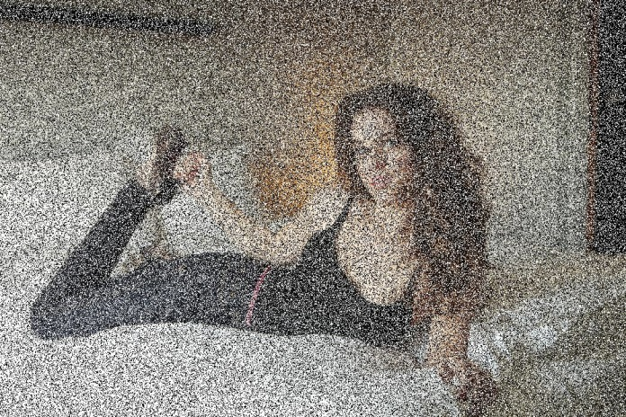 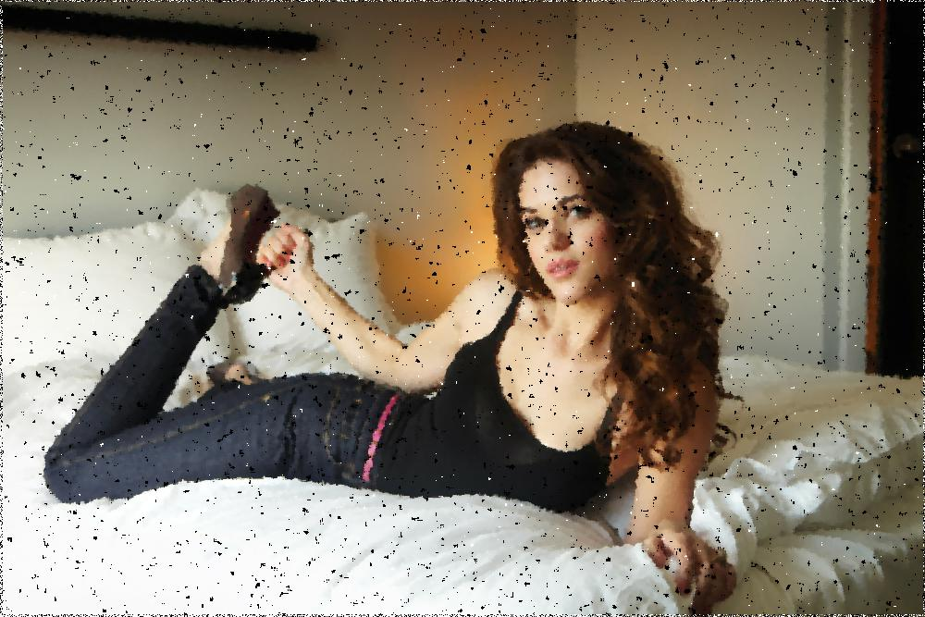 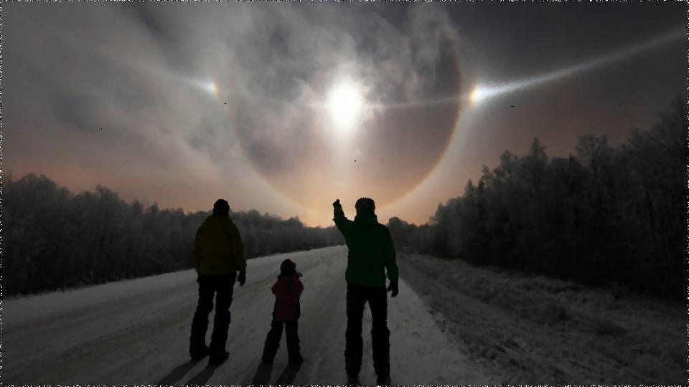

5x5 median mask 5x5 Median mask  
Noise mask (30%) 3x3 Median mask

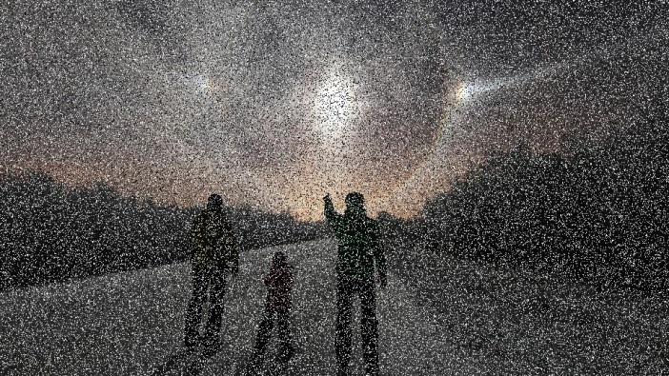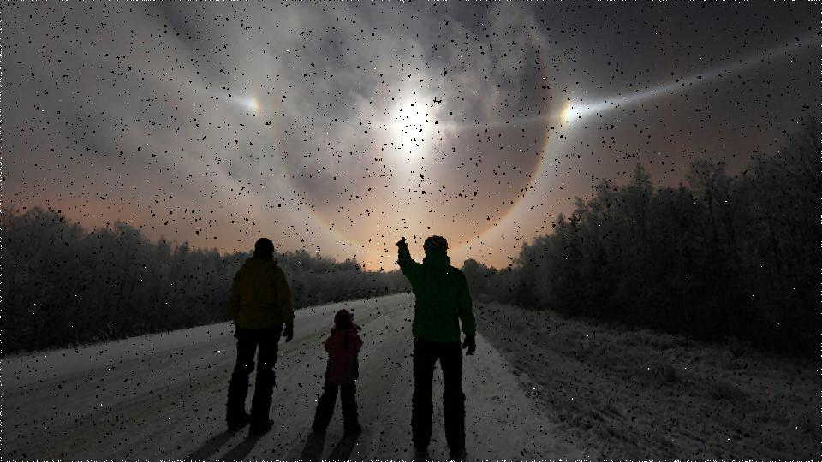

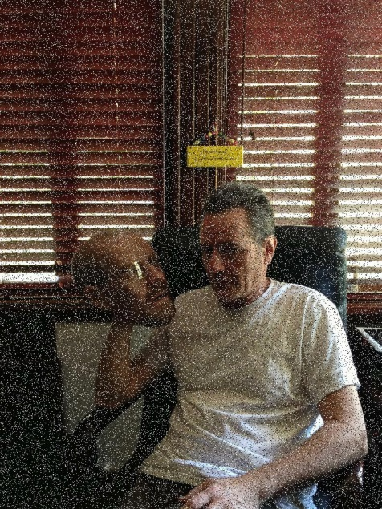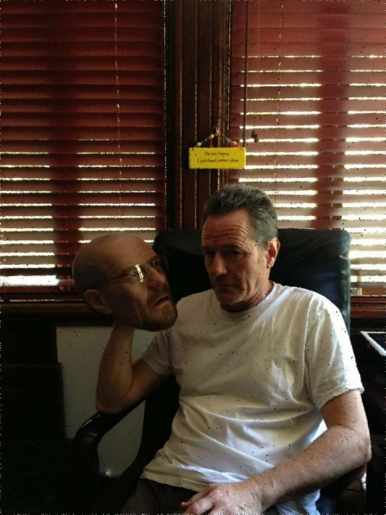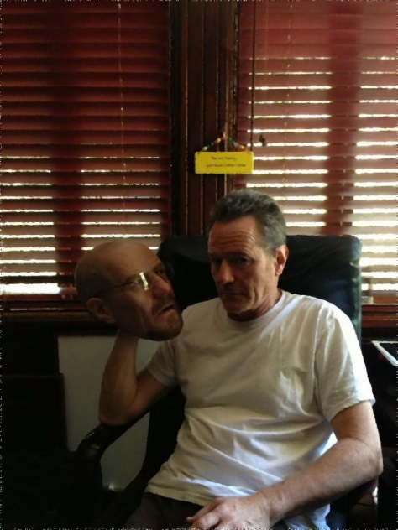

Heisenberg Noise Mask(15%) Heisenberg 3x3 Median Heisenberg 5x5 Median

Op eerste inspectie is uitduidelijk te zien hoe de noise minder wordt doormiddel van het gebruik van median.  
Voor deze tests heb ik alleen maar 3x3 en 5x5 gebruikt. Je kan hoger gaan waardoor je minder noise krijgt maar je veel details in het beeld verliest. Het is niet te zien op de kleine afbeeldingen maar de ruis blijft aan de randen en het blur effect is bij kleine masks verloosbaar maar bij groter masks valt het zeker op.

## Verwerking

De verwerking is vrij simpel je neem een pixel en op basis van je mask grote kijk je om de middelste pixel heen. 9x9 betekend dat je 4 pixels alle kanten op mee moet nemen om je nieuwe waarde te berekenen. Bij 3x3 krijg je van het blok 9 waardes deze sorteer je op hoogte. En je pakt dan de middelste waarde. Dit heeft tot effect dat de uiterste weggehaald worden zoals puur zwart en puur wit. Maar als je heel veel noise hebt kan dit het effect ook versterken als er meer dan 5 van 9 waardes noise zijn.

## Conclusie

De afbeeldingen spreken voorzich het median filter helpt zeker om noise tegen te gaan. Hierdoor kun je stukken van een afbeelding restaureren voor een klein beetje verlies van kwaliteit.

## Evaluatie

Ook dit proces kun je omzeep helpen door teveel ruis te hebben. Of interlace balken en noise. Verder helpt het ook niet een mask te hebben die even groot is als je afbeelding of groter. Verder kun je de randen niet bijwerken omdat je daar niet genoeg datapunten hebt omdat de afbeelding daar ophoudt.